盖象商城-项目进度

**官方网站：**<http://www.g-emall.com/>

**项目要求：**

1. 商城主页
2. 注册、登录页面
3. 购物车
4. 商品列表页
5. 商品详情页

**网站定位：**

盖网的双向O2O消费增值模式，是O2O模式的创新，体现了生活消费互联网化的未来大趋势。通过盖象商城（G-emall.com）和盖网通智能终端机无缝连接，盖网成功创造出实现线上、线下互联互通，让互联网商业进入崭新的时代。

**软件：**Hbuilder、Git、PhotoShop、Chrome、Firefox

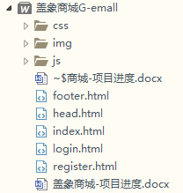**项目进度：**

**2017年2月13日**

将所需的html文件、CSS文件及JS文件建好，将文件归类。

其中html文件footer.html和head.html为公共部分，所以将其单独写出来，以便其他网页调用。

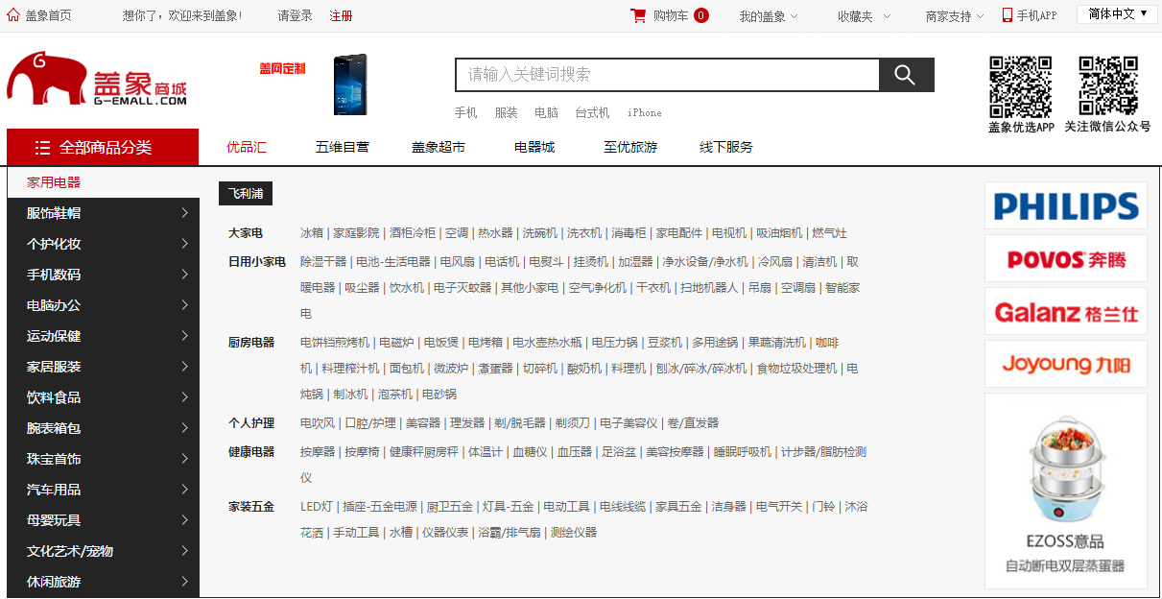

今日完成head.html的布局和css样式。其中二级菜单部分数据以及图片是用ajax调用JSON文件，动态生成。

**2月13日总结：**由于不常写JSON文件，浪费一上午时间才将JSON文件完成并调用。繁忙又充实的一天。

**2017年2月14日**



完成了footer.html的布局和css样式，footer布局相对简单。暂时未遇见问题。

右侧广告会随着大图的变换而自动变换。



大图自动轮播，使用定时器，每隔3s改变大图的z-index和透明度来实现效果。

点击数字角标，可调到不同的大图。切大图轮播时，数字标志也会同步轮播

公告会自动在公告栏中从上至下无缝滚动。

首页中完成了banner图的轮播（淡入淡出效果）。

遇到问题如下：

1. 右侧公告栏部分遇到问题，无法实现无缝滚动，思索无果后，使用插件完成。
2. 大图实现轮播，但每次刷新后，第一张图的持续时间明显长于setInterval设置的时间，已有大概的解决思路，但暂未去试验解决。
3. 右侧广告栏部分，css样式覆盖。后增加其权重，解决。
4. 关于css的小问题数个，均已解决。

首页index.html基本布局完成，其中间商品部分暂未添加数据。

**14日总结：**状态比13日好，遇见不少问题，解决的过程中询问了前后左右的同学，受益匪浅。

**2017年2月15日：**

解决了昨天的遗留问题 ②

完成主页index.html热销&限时秒杀模块、盖象推荐模块、商品楼层展示部分模板，并实现楼层内banner图自动播放。

盖象推荐版块。静态，无动画效果。

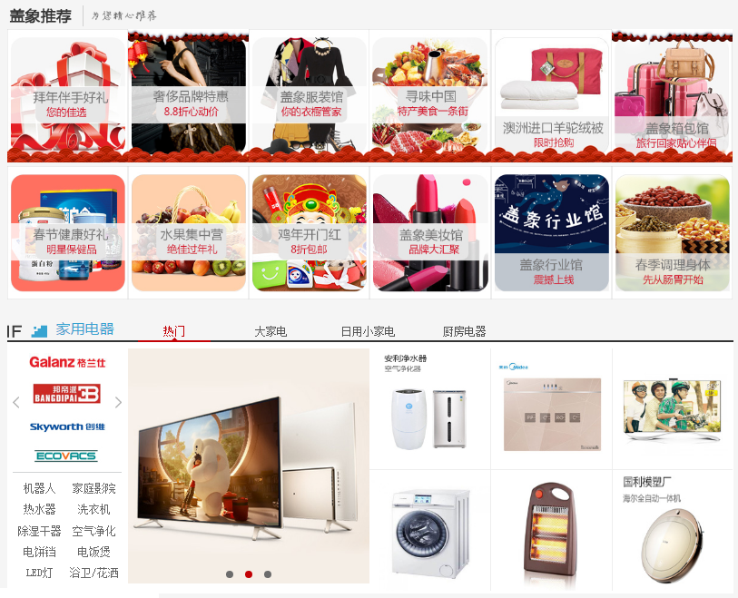

楼层商品展示。点击“大家电”或其他标签可变更模块展示内容

两个会自动轮播的banner图。左侧较小，点击左右箭头可手动向前或向后翻页。右侧图片较大，图片下部圆点点击可跳到对应下标的图片。

**遇到问题：**

1. 楼层模块复制后，JS动画效果混乱。具体表现为banner图自动轮播顺序混乱，且不同楼层不能同时播放。左侧小图左右按钮失效。
2. 楼梯功能暂时未实现。滚动后楼梯css样式不变，暂未解决。

**15日总结：**

一边写一边复习，感觉不错。

**2017年2月16日总结：**

完成列表页布局和CSS样式，以及右侧边固定div。

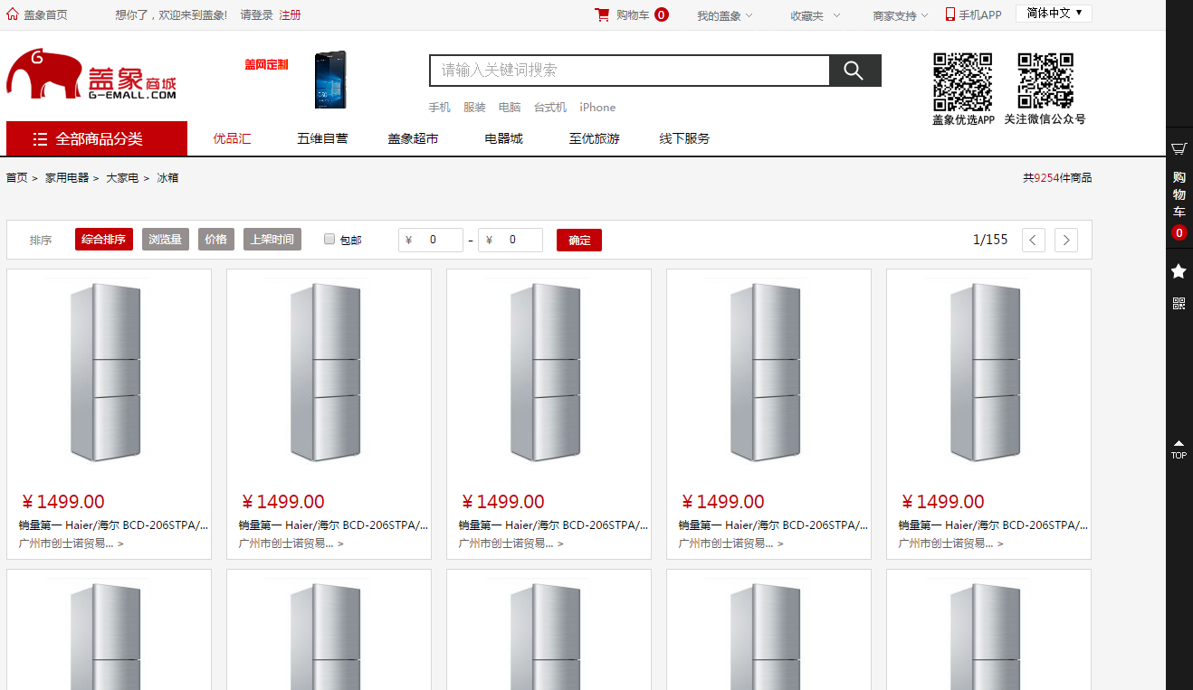

此处为调用的数据，但暂时未写JSON文件。

暂无遇到问题，但今日进度比较慢。

**2017年2月17日**

停电一天。进度0

**2017年2月20日**

完成登录页&注册页的布局及功能。

**2017年2月21日**

完成详情页&购物车页的布局及功能。